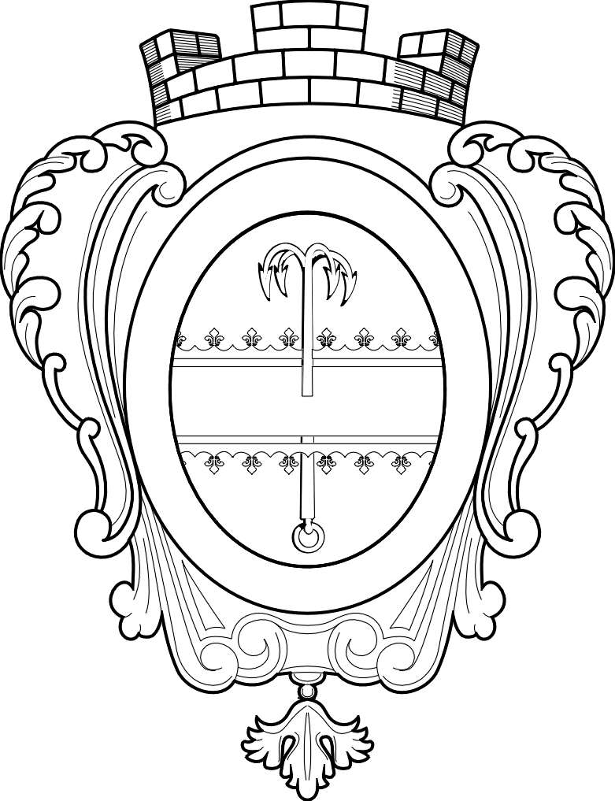

СОВЕТ ДЕПУТАТОВ МУНИЦИПАЛЬНОГО ОБРАЗОВАНИЯ
«НИКОЛЬСКОЕ ГОРОДСКОЕ ПОСЕЛЕНИЕ
ПОДПОРОЖСКОГО МУНИЦИПАЛЬНОГО РАЙОНА
ЛЕНИНГРАДСКОЙ ОБЛАСТИ»

РЕШЕНИЕ

02 апреля 2021 года | № 98

О признании утратившим силу решения Совета депутатов Никольского городского поселения от 13.03.2018 № 167 «Об утверждении тарифов на оплату жилого помещения и коммунальных услуг на 2018 год для населения, проживающего на территории МО «Никольское городское поселение Подпорожского муниципального района Ленинградской области»

В соответствии с Федеральным законом РФ № 131-ФЗ от 06.10.2003 г. «Об общих принципах организации местного самоуправления в Российской Федерации», Уставом Никольского городского поселения Подпорожского муниципального района Ленинградской области, Совет депутатов Никольского городского поселения Подпорожского муниципального района Ленинградской области

РЕШИЛ:

1. Признать утратившим силу решение от 13.03.2018 № 167 «Об утверждении тарифов на оплату жилого помещения и коммунальных услуг на 2018 год для населения, проживающего на территории МО «Никольское городское поселение Подпорожского муниципального района Ленинградской области».
2. Настоящее решение подлежит официальному опубликованию в бюллетене «Никольский вестник» и вступает в силу с момента официального опубликования.

Глава муниципального образования А.В. Глушанов

